四川中衡检测技术有限公司
报告书信息网上公示内容填报表
用人单位名称 | 绵阳市丰谷制丝有限公司
用人单位地址 | 绵阳市涪城区丰谷镇南街 |  | 联系人 | 甘璐
报告书名称 | 绵阳市丰谷制丝有限公司职业病危害现状评价报告书 |  | 报告书编号 | ZHJC[职]现字[2025]0005号
项目组成员 | 毕戎、何东、任勇、徐小娟
现场调查人员 | 毕戎、任勇、杨皓 | 现场  调查时间 | 2025.4.11 | 用人单位陪同人员 | 梁恩伟
现场调查照片 | 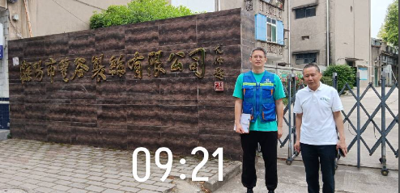
采样与测量人员 | 袁青林、任勇 | 采样与  测量时间 | 2025.4.22-2025.4.24 | 用人单位陪同人员 | 梁恩伟
采样与测量照片 | 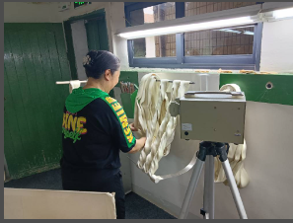
注：现场调查及采样与测量照片，合影照片含企业名称或标识的

